国际人才交流平台使用说明
按照项目立项通知要求，2018年度国际人才计划项目，在项目执行期间，须在国际人才交流平台seminar模块发布项目报告会信息，方可进行结题核销。
1、打开http://international-talent.cas.cn/，点击页面右上的【Login】，进入登录页面（鼠标点击的地点）。用户名是中科院邮箱，可以通过邮件找回密码。
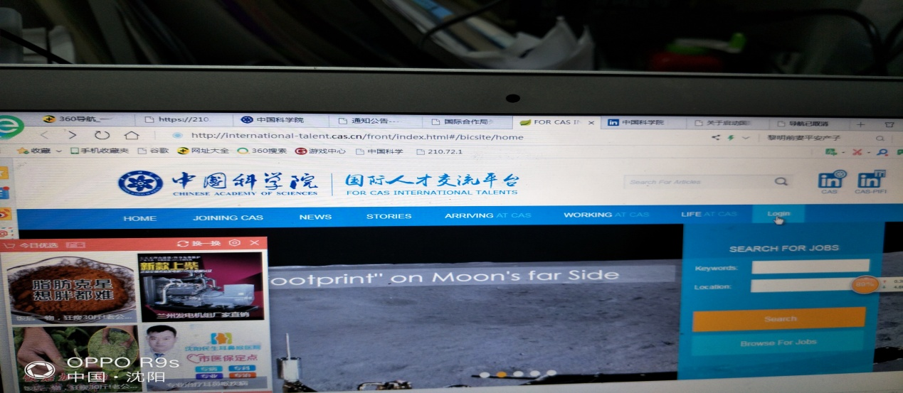
2、登录后，在页面右上方显示登录者姓名，将鼠标移至姓名部分，出现下拉菜单，点击【My Account】维护个人信息。
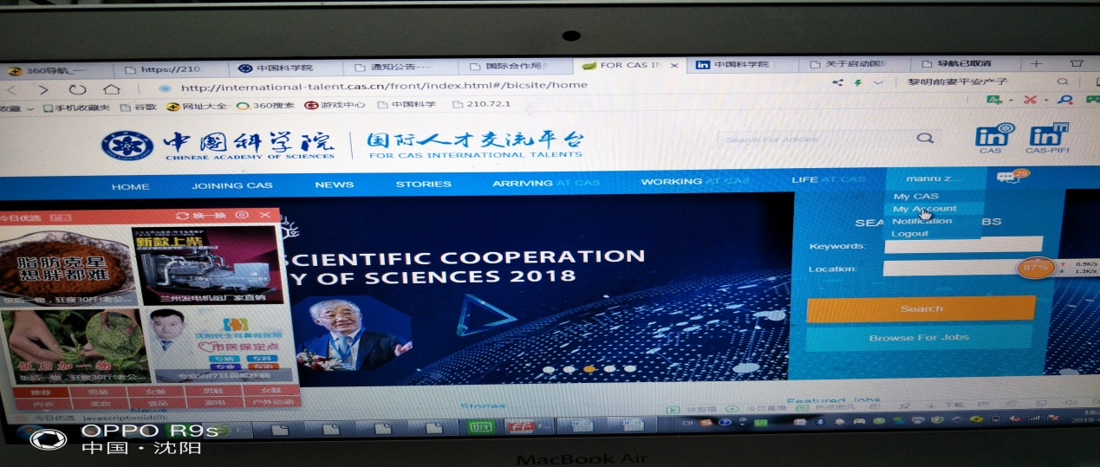
3、在国际人才交流平台seminar模块发布项目报告会信息。
